Atividade Especialista Back-End Java

Entrega: Exercício Módulo 3:

Alternativas de Java Developer Kit:

**Azul Platform Core**: O Azul Platform Core, com seu Azul Zulu Builds do OpenJDK, é um substituto individual para o Oracle Java SE a custos drasticamente mais baixos — entregando a distribuição Azul do OpenJDK para uma ampla gama de versões, arquiteturas, tipos de pacotes e opções de configuração.

**Amazon Correto**: Amazon Corretto é uma distribuição do OpenJDK da Amazon usada internamente pela Amazon e oferecida como binários gratuitos para download público. Corretto JDK foi testado pelo TCK e está disponível para Linux, Windows e macOS. O Corretto JDK inclui patches da Amazon que ainda não estão integrados aos projetos de atualização correspondentes do OpenJDK. Fora dos binários para download, o suporte para Corretto é fornecido por meio de planos de suporte da Amazon e é coberto da mesma forma que todos os outros serviços e softwares da AWS com suporte.

**Eclipse Temurin**: Eclipse Temurin é uma distribuição gratuita do OpenJDK mantida pelo Projeto Adoptium dentro da Fundação Eclipse. Ao contrário de seu antecessor AdoptOpenJDK, as compilações do Temurin são testadas em Java SE TCK. Os lançamentos são atualizados e apoiados pela comunidade Adoptium. As notas de lançamento são publicadas em Foojay.io (uma comunidade para amigos do OpenJDK).

**Red Hat OpenJDK**: A versão Red Hat do OpenJDK é uma implementação gratuita e de código aberto da plataforma Java, Standard Edition (Java SE) que é suportada no Windows e no Red Hat Enterprise Linux, onde serve como Java Development Kit (JDK) e Java Runtime Environment (JRE) no Red Hat Enterprise Linux.

Fonte: [https://www.azul.com/products/core/oracle-java-alternatives/#:~:text=Four%20alternatives%20to%20Oracle%20Java,Hat%20OpenJDK%20and%20Amazon%20Corretto.](https://www.azul.com/products/core/oracle-java-alternatives/%23:~:text=Four%20alternatives%20to%20Oracle%20Java,Hat%20OpenJDK%20and%20Amazon%20Corretto.)

Instalação do JDK:

1º



2º

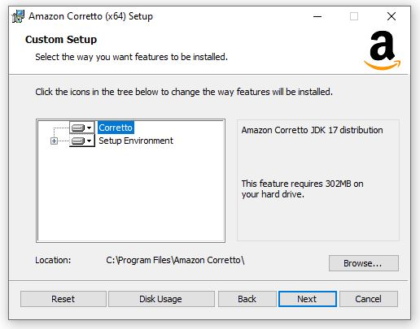

3º

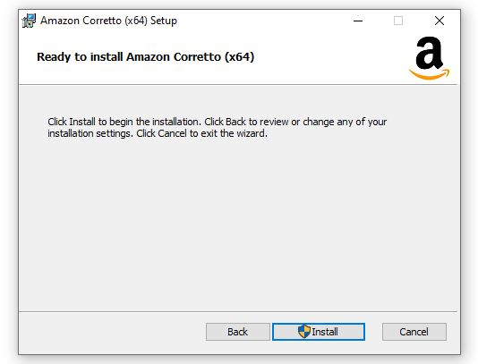

4º



5º

